Spielfeldname | Volleyball | Basketball | Fußball | Handball | Floorball | Badminton
Skizze Spielfeld |  | 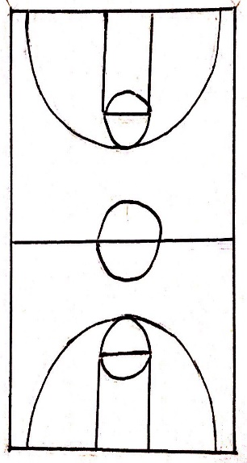 | 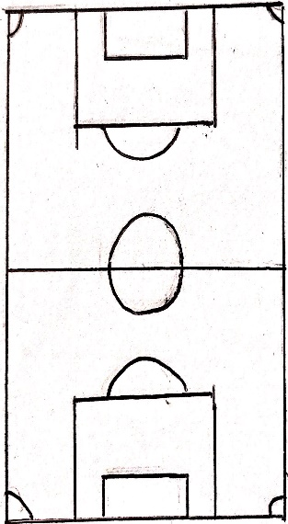 | 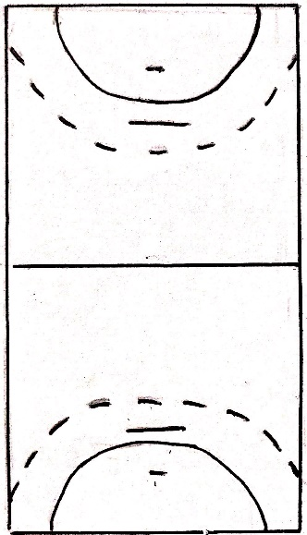 | 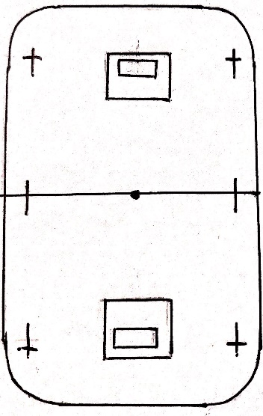 | 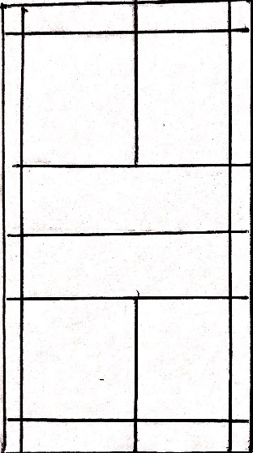
Spielfeld-maße | 18m X 9m | 28m X 15m | 100m X 50m | 40m X 20m | 40m X 20m | 13,4m X 6,1m
Spiel-gerät | 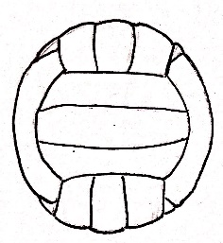 | 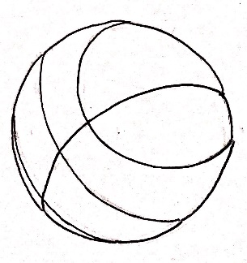 | 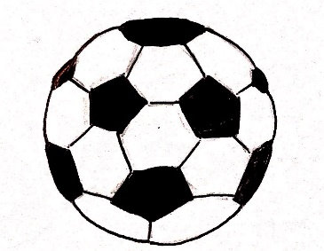 | 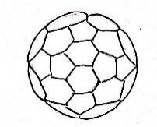 | 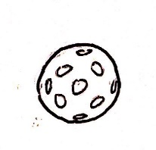
Spieler-anzahl pro Team | 6 | 5 | 10 Feldspieler  1 Torwart | 6 Feldspieler  1 Torwart | 4 Feldspieler  1 Torwart | 1 oder 2
Punkt-gewinn/  Torer-zielung | Ball berührt Boden des gegnerischen Feldes | Treffen des gegnerischen Korbs | Treffen des gegnerischen Tors | Treffen des gegnerischen Tors | Treffen des gegnerischen Tors | Ball berührt Boden des gegnerischen Feldes
Nicht erlaubt ist.. | Netzberührung | Schrittfehler | Handspiel | Umklammern des Gegners | Schläger über Hüfthohe | Netzberührung mit Schläger

